МУНИЦИПАЛЬНОЕ БЮДЖЕТНОЕ УЧРЕЖДЕНИЕ
«ДЕТСКАЯ ШКОЛА ИСКУССТВ №1 г.НАДЫМА»

МЕТОДИЧЕСКАЯ РАЗРАБОТКА
«ЖАНР ИНСТРУМЕНТАЛЬНОЙ МИНИАТЮРЫ КОМПОЗИТОРОВ БАЯНИСТОВ XX-XXI в.ОСОБЕННОСТИ РАБОТЫ В КЛАССЕ АККОРДЕОНА»

Автор-составитель:преподаватель по классу аккордеон высшей квалификационной категории
Басница Елена Владимировна, (педагогический стаж 25 лет)

г.Надым
Ямало-Ненецкий автономный округ
2024г.

Содержание

I.Введение
II.Актуальность и значимость темы методической разработки(цели и задачи)
III. Жанр инструментальной миниатюры.Бытование и интерпретация жанра.
1.Исполнительский анализ (полезная шпаргалка с планом и примерами)
2.От поколения к поколению. ( Н.Я.Чайкин «Детский альбом»)
3.Зарисовки современных композиторов (А.Нижник «25 историй»)
IV.Роль преподавателя в формировании навыков анализа и интерпретации музыкальных миниатюр.
V.Список литературы

Музыка — одно из самых впечатляющих явлений в мире.
Она может натолкнуть вас на какие-то мысли, заставить
плакать и смеяться, мысленно вернуться в далекие
воспоминания, придать сил, даже влюбиться.
Ф. Болл
I.Введение

Процесс развития музыки для аккордеона был сопряжён с множеством факторов, влияющих на формирование репертуара. В истории отечественной музыкальной культуры русское народно-инструментальное искусство занимает особое место. Зародившись и получив широкое распространение в народных массах, баян и аккордеон сегодня органично вошли в музыкальный быт и в профессиональную исполнительскую среду.
Каждый этап в развитии баяна и аккордеона привносил что-то свежее и оригинальное в образный строй, в особенности фактуры, в использование новых приемов для достижения новых выразительных эффектов, в структуру музыкального языка произведений. За прошедшие десятилетия накоплен большой репертуар, включающий сочинения высоких художественных достоинств, мастерски написанные и разнообразные по формам и жанрам. Создание оригинального репертуара несомненно соответствует эстетическим и художественным нормам XX-XXI вв.
II.Актуальность и значимость темы методической разработки.
Цель: привлечь внимание педагогов отделения народных инструментов детских музыкальных школ и школ искусств к творчеству современных композиторов,сочиняющих для детей; авторов инструментальных миниатюр и жанровых зарисовок,а также посредством данного жанра формировать репертуар в классе аккордеона.
Задачи: - изучить жанр инструментальной миниатюры,
- научиться грамотно анализировать и разбирать музыкальные произведения,
- воссоздавать и наиболее полно раскрывать замысел композитора,
-учитывать особенности мелодии музыкального произведения, ладового и
и гармонического строения, формы, фактуры и других средств выразительности,
- активизировать образно-эмоциональную сферу,
-совершенствовать навыки сочетания образно-эмоционального и
логически смыслового восприятия.
Актуальность и значимость темы данной методической разработки базируется на её практической значимости:
- потребность общества в развитии нравственных, эстетических качеств личности человека, посредством изучения музыкальных произведений отечественных композиторов 20-21вв.,
- расширение репертуарного списка аккордеонистов,
- раскрытии у начинающих музыкантов творческих способностей, что способствует общему развитию; умственных способностей, психических процессов - мышления, памяти, внимания, слухового восприятия, ассоциативной фантазии, развития мелкой моторики, двигательной реакции, что очень важно для дальнейшего обучения.
III. Жанр инструментальной миниатюры.Бытование и интерпретация жанра.
Миниатюра - особое искусство. За короткое время музыкант должен проявить себя предельно искренним и убедительным для того, чтобы слушатель успел дойти до самой сути, понять замысел творца. Ограничившись строгим, взятым, впрочем, по прихоти автора временным интервалом в 1,2,3 минуты.
Инструментальная миниатюра прошла большой путь развития и в XX веке является одним из самых востребованных жанров современного музыкального творчества. В современной инструментальной миниатюре отражаются пути развития музыкального искусства второй половины XX – начала XXI вв.: его основные идеи, стилевые направления, техники композиции. Сохраняя жанровые признаки, инструментальная миниатюра одновременно становится полем художественного эксперимента в композиторском творчестве в области тематики, формообразования, драматургии, расширения тембровых возможностей. Рассматривая наиболее общие пути развития жанра в отечественной музыке, можно отметить, что в различные периоды жанр миниатюры развивался не одинаково. Так, в 1950-60е годы XX века значительную часть жанровой тематики представляют обработки народных мелодий, музыкальные картины, сочинения, связанные с литературной программностью. В начале 70-х годов всё активнее сближаются серьёзная и популярная музыка, и это объяснимо: два таких мощных потока, как эстрада, джаз, с одной стороны, и «академическая» музыка, с другой, не могут существовать только параллельно, нигде не пересекаясь. 1970-80-е годы характеризуются уменьшением фольклорных образцов, заметным расширением жанра мемориала. 1990-годы и начало XXI столетия отмечены возросшим интересом авторов к духовной сфере, жанру мемориала и постлюдии
К наиболее востребованным областям современной программной миниатюры относится сфера детской музыки. Практически все композиторы уделяют в своем творчестве место для детской странички.
Опираясь на своей многолетний педагогический опыт, хочу пожелать молодым специалистам не бояться экспериментировать и включать в репертуарный список, как пьесы известных композиторов баянной школы, так и современных.

1.Исполнительский анализ инструментальных миниатюр (полезная шпаргалка с планом и примерами)
В любом музыкальном произведении композитор создает какой-то образ, хочет выразить и донести до слушателя определенные эмоции. Делает он это с помощью средств музыкальной выразительности. Чтобы ученик максимально точно смог передать авторский замысел, ему нужно очень хорошо понимать, что хотел сказать композитор.
Работа в классе аккордеона построена на изучении разнообразного материала и очень важно научить ребят грамотно разбирать музыкальные произведения.Несомненно, относиться к этому нужно не как к нудной работе, а как к увлекательному исследованию.

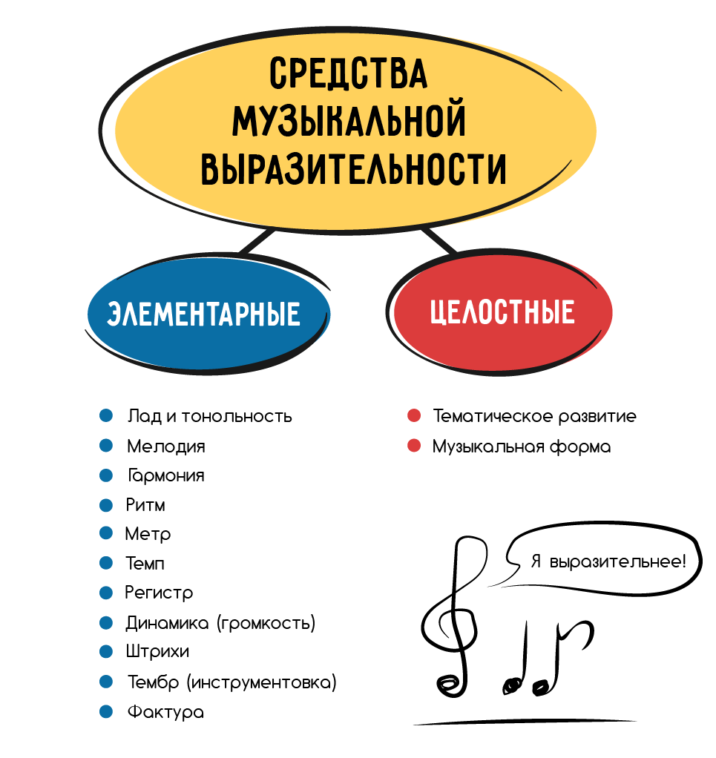

Давайте рассмотрим схему анализа музыкального произведения:
1.Композитор
2.Название (если есть)
3.Годы создания
4.Музыкальный образ (лирический, драматический, эпический, образы любви, мира, войны, природы, добра, счастья и т.д., о чем или о ком идет речь в произведении)
5.Характер, настроение (задумчивый, спокойный, созерцательный, встревоженный и т.п.)
6.Музыкальный жанр:
— вокальные: песня, ария, романс, элегия, баллада, серенада, баркарола, вокализ, гимн, ода и т.д.;
— инструментальные: пьеса, этюд, прелюдия, песня без слов, юмореска, рондо, токката, соната, ноктюрн, сюита;
— симфонические: увертюра, концерт, симфоническая сюита, симфоническая поэма;
— музыкально-сценические жанры: опера, балет, оперетта, мюзикл.
7.Средства музыкальной выразительности:
— лад и тональность
— мелодия
— гармония
— метр и ритм
— темп
— регистр
— динамика
— штрихи
— тембр
— фактура
8.Музыкальная форма
9.Тематическое развитие.
2.От поколения к поколению. ( Н.Я.Чайкин «Детский альбом»)
Следующий раздел разработки «От поколения к поколению» посвящаю известному баянисту-композитору и педагогу Николаю Чайкину и современному композитору-новатору Артему Нижник. Творческая судьба Н.Я.Чайкина тесно связана с развитием и становлением баянной музыки и профессионального исполнительства на народных инструментах, Артем Нижник известен как, исполнитель-баянист, композитор, кандидат искусствоведения.
Несомненно, основой для начинающих баянистов и аккордеонистов является «Детский альбом» Н.Я. Чайкина. Детский альбом представляет собой своеобразную «Школу игры на баяне», где без лишних слов, только языком музыки, в сконцентрированной форме представлен большой объем информации, необходимой для развития и становления юного баяниста-музыканта. Альбом состоит из сорока пьес (инструментальных миниатюр), первые из которых посвящены, в основном, раскрытию узко специфических задач в работе с начинающими: звукоизвлечение, динамика, мелодия и аккомпанемент, элементы полифонии и других проблем. В дальнейшем задачи усложняются, трудность исполнения пьес возрастает, они включают в себя уже комплекс знаний и умений, приобретенных в работе над предыдущим материалом. В своей методической разработке, хотелось поделиться опытом работы над несколькими, наиболее полюбившимися, пьесами из «Детского альбома» Н.Я.Чайкина «Серенада», «Вальс», «Рондо», а также над музыкальными зарисовками современного композитора-баяниста А.Нижник - Пьеса ««История о том, когда всё хорошо», «История об ужасно храбром рыжем котёнке» и «История о паровозике до станции «Летняя».
-Н.Я.Чайкин «Детский альбом»,год издания 1969г.
Пьеса «Серенада» (уровень сложности 2-3 класс)
Серенада в переводе с лат. Sera(hora)- поздний (час).
Слово серенада означает – пение на открытом воздухе,вечером или ночью (в поздний час). Раньше серенады распевали под окнами возлюбленных дам под аккомпанемент щипковых инструментов (лютни, мандолины, гитары).
- Музыкальный жанр –вокальный (инструментальная пьеса миниатюра)
- Характер музыки спокойный, задумчивый.
- Написана пьеса в тональности a-moll (ля-минор)
- Размер 6/8 (сложный трехдольный размер). Хочется напомнить, что данный размер характерен для лирической музыки.
- Пьеса звучит в умеренном темпе. Tempo comodo, cantabile.
- Фактура – одноголосная мелодия.
- Форма простая репризная ABA (3 периода).
- Тематическое развитие построено следующим образом 1 и 3 период минорная тональность, 2 период серенады звучит в тональности C-dur (до-мажор) – настроение меняется, мелодия звучит более трепетно и взволнованно.Кульминация – D7. (изучение терминологии фермата, динамические нюансы «филировка звука»).
Изучая эту пьесу стоит уделить особое внимание меховедению и фразировке.
- Н.Я.Чайкин «Детский альбом»,год издания 1969г.
Пьеса «Вальс» (уровень сложности 3-4 класс)
Вальс (фр.valse) – общее название бальных, социальных и народных танцев музыкального размера 3/4.Данный вальс написан в традициях домашнего музицирования – с простой напевной и немного игривой мелодией и характерным вальсовым аккомпанементом (бас-два легких аккорда).
- Музыкальный жанр – инструментальная пьеса миниатюра
- Образ – бытовой народный танец
- Хочется отметить, что для русских композиторов вальс – это не только танец, но и способ передачи различных чувств и настроений.Николай Чайкин в 1 части вальса обратился к задумчиво-мечтательным интонациям, а в trio – к светлым и жизнерадостным.
- Вальс написан в тональности d-moll (ре-минор)
- Темп сдержанный ( Sostenuto)
- Мелодия вальса простая, одноголосная.
- Форма сложная 3-частная A Trio A
- Раздел Trio написан в одноименной тональности, происходит смена настроения, смена фактуры. Динамический план более яркий и насыщенный.
- Н.Я.Чайкин «Детский альбом»,год издания 1969г.
Пьеса «Рондо» (уровень сложности 5-7 класс)
- Это пьеса представляет собой зарисовку сельского праздника. Любители русского фольклора обязательно услышат интонации русской хороводной песни, наигрыши жалейки и рожка.
- Инструментальная пьеса (написана для баяна-аккордеона)
- Характер звучания жизнерадостный, задорный, собранный, отчетливый (звучит массовый подвижный танец)
- Тематика рондо близка к песенно-танцевальному жанру музыки.
- Форма - рондо. А+В+А+С+А. Главная партия(рефрен) повторяется не менее трех раз, а между её проведениями звучат эпизоды иного содержания (контрастные).
- Главная партия (рефрен) звучит в тональности ре-минор.
- Мелодическая линия рефрена построена на чередовании шестнадцатых и восьмых
- Темп исполнения быстрый
- Тематическое развитие: рефрен –главная тема насыщена акцентами в аккомпанементе в каждой фразе ( это опорные моменты танцора). Первый эпизод написан в Ля-мажоре. Особое внимание стоит обратить на штрихи, указанные автором. Чередование штрихов подчеркивает танцевальный характер.Главная партия (рефрен) повторяется без изменений. Второй эпизод звучит более распевно и напоминает лирический протяжный хоровод. В партии правой руки русская песня, а в левой- синкопированный ритм танца. Данный эпизод заканчивается замедлением, что также явно выраженно динамическими оттенками.Главная партия звучит третий раз особенно ярко, наполнена энергией и внутренним движением аккомпанемента. Рефрен написан в первоначальном темпе, возвращая нас к образу народного гулянья.С помощью динамических оттенков и повторяющих мотивов автор рисует нам картинку завершения праздника и ухода танцующих.

3.Зарисовки современных композиторов (А.Нижник «25 маленьких историй»)
Сборник пьес «25 маленьких историй» это учебное пособие для баянистов и аккордеонистов средних и старших классов ДМШ и ДШИ. Цикл историй состоит из маленьких разнообразных миниатюр, которые наполнены сказочными, юмористическими и пейзажными образами. Основываясь на работе с учениками и общении с коллегами-педагогами,композитор попытался воплотить в данном цикле всё то, что всегда и во все времена вызывает живой отклик в душе ребёнка.
-Артем Нижник «25 маленьких историй», год издания 2021
Пьеса ««История о том, когда всё хорошо»
- Музыкальный образ доброй, светлой истории
- Музыкальный жанр -пьеса миниатюра
- Характер радостный,жизнеутверждающий
- Темп Vivo, относится к быстрым темпам, тем самым подтверждает задумку автора играть стремительно, оживленно,бодро
- Тональный план C-dur
- Фактура простая одноголосная мелодия
- Мелодическая линия построена на секвенциях и повторяющихся восходящих и нисходящих мотивах.
- Сочетание разнообразных штрихов (legato-staccato) в одном мотиве,является одним из главных приемов автора в этой пьесе. Автор разнообразил штрихи и создал образ шуточки.
- Форма простая одночастная
- Первое проведение темы насыщенно синкопированным аккомпанементом, смена гармонии и динамического плана рисует некую загадочность образа.Прислушиваясь к интонациям, можно отметить мотивы повествования и пофантазировать, создавая таинственный-волшебный образ. Репризное проведение темы звучит ярко (динамический оттенок f), аккомпанемент записан шестнадцатыми длительностями – музыка звучит уверенно, полетно,стремительно,радостно.
- Артем Нижник «25 маленьких историй», год издания 2021
Пьеса ««История об ужасно храбром рыжем котёнке»
- Музыкальный образ сказочный
- Музыкальный жанр – инструментальная пьеса миниатюра
- Характер задорный, игривый
- Темп All giocoso (Быстро, весело,игриво)
- Тональный план F-dur
- Мелодическая линия-главная тема миниатюры синкопированная одноголосная мелодия
- Форма 3-частная расширенная за счет дополнительного периода, с небольшой кодой 41-44 такт
- Обязательно в этой пьесе необходимо обратить внимание учащихся на интонации. Интонации – основа музыки, их нужно уметь слышать и воспроизводить.
- Анализ пьесы: вступление представляет собой яркое аккордовое начало истории. Вступление звучит на одном дыхании (мех работает натянуто-акцентированно)
Тема истории звучит игриво и развивается динамически. Штрих staccato и акценты, являются основными в данной пьесе и ярко подчёркивают музыкальный образ. Во втором периоде истории автор использует «мяукающие» интонации, которые дополняет разнообразными штрихами, частой сменой меха и голосом. Динамический план очень насыщен. Сочетание sp и pui f учит образно мыслить и посредством выразительной игры ярче и убедительнее воспроизводить образ котенка-разбойника, который хотел передать композитор.
-Артем Нижник «25 маленьких историй», год издания 2021
«История о паровозике до станции «Летняя»
- А вот, Вы могли бы написать какую-нибудь новую историю, чтобы в ней были шестнадцатые ноты? Чтоб вот так вот было: «вжух-вжух!!!» (что в переводе, очевидно, означает — очень быстро)?» — это у меня дети спрашивают, которые играют другие «истории».
Композитор ответственно заявляет: «Да, мы можем! Не проблема!». И поэтому, специально для вас история о паровозике, который в конце учебного года отвозит всех детей в мире на станцию «Летняя».
- Все истории композитора имеют яркие образные названия,которые понятны и легко передаются с помощью музыкальных средств выразительности
- Музыкальный жанр – инструментальная пьеса
- Характер мечтательный
- Темп подвижный и стремительный
- Тональный план G-dur (e-moll)
- Фактура простая одноголосная мелодия и вариация
- Размер пьесы 6/8 (пульс в данном размере шагает восьмушками)
- Мелодия словно рассказывает историю и радуется приближению теплого времени года (присутствуют скачки, смена восьмых длительностей на шестнадцатые,напоминает ускорение поезда)
- Форма простая двухчастная ABA (с небольшой каденцией 39-41такт)
Первое проведение темы автор разнообразил штрихами (очень много stacc.),смена тональности –смена настроения истории.
Пьеса насыщена разнообразными приемами (тремоло меха, разнообразие динамического плана sf,piu f, crecs.dim.)
За повторением мы слышим главную тему с гармоническим наполнением в правой руке, которая заканчивается нисходящим ходом в басовом ключе. Каденция - автентический оборот доминанта - тоника. Яркая динамика, тремоло меха и развернутое мажорное тоническое трезвучие на sf, является жизнерадостным финалом данной миниатюры.
IV.Роль преподавателя в формировании навыков анализа и интерпретации музыкальных миниатюр.
Опираясь на опыт ведущих педагогов, хочу обратиться к некоторым высказываниям, основанных на их практической деятельности.
Г. Нейгауз отмечал: «…Учитель игры на любом инструменте… должен быть, прежде всего, учителем музыки, то есть ее разъяснителем и толкователем. Особенно это необходимо на низших ступенях развития учащегося: тут же совершенно неизбежен комплексный метод преподавания, то есть учитель… должен быть одновременно и историком музыки, и теоретиком, и учителем сольфеджио… и игры на фортепиано».
Несомненно, в работе над формированием и совершенствованием навыков анализа и разбора музыкальных произведений позиция педагога может заключаться в том, чтобы не давать приказаний ученику, а всегда стараться дать указания двух типов, из которых ученик мог бы выбрать необходимое сам, самостоятельно. Такой подход не только разовьет его творческие способности, увеличит эффективность переноса опыта, но и будет отвечать задачам пробуждения активной творческой позиции, умению выбирать наиболее органичное решение, соответствующее индивидуальности ученика. При этом педагог должен умело показывать ученику так же те крайние точки, те границы, за которыми кончается зона верного смысла, верного движения. Зная эти пограничные координаты решения, мозг сам наиболее эффективно найдет искомую «золотую середину», приобретя при этом неоценимый опыт, лежащий в основе самостоятельности действия.
Индивидуальный подход к каждому ученику предполагает выстраивание педагогом методических принципов в соответствии с возрастом учащегося, его индивидуальным особенностям его психофизиологического склада, его темперамента. Принципы последовательности, наглядности, доступности подразумевают такую подачу материала, при которой у ученика, воспринимающего музыкальный материал, задействованы почти все органы чувств, а движение в осознании идет от конкретики и чувственности к абстракции и логике.Сотворчество педагога и ученика в работе над художественной интерпретацией музыкальных сочинений - необходимое условие для развития художественно-образного мышления учащегося.
С. Е. Фейнберг писал: «Нотный текст — богатство, завещанное композитором, а его исполнительские указания — сопроводительное письмо к завещанию». Как известно в музыкальное произведение включает не только нотный текст, но и смысловой подтекст, воплощающий оригинальную творческую идею композитора. Проявляя творческую инициативу при исполнении музыкального произведения всегда нужно учитывать заложенный в произведении замысел автора, в то же время, понимая, что индивидуальная трактовка произведения выводит исполнительскую деятельность на новый творческий уровень, любое исполнение произведения считается субъективным и представляет собой его интерпретацию.
(цитата Кайргазин, А. Е. Интерпретация как основа исполнительской деятельности педагога-музыканта / А. Е. Кайргазин. — Текст : непосредственный // Молодой ученый. — 2022. — № 24 (419). — С. 361-363. — URL: https://moluch.ru/archive/419/93228/ )

V. Список литературы.
1.Алексеев А. Интерпретация, как творчество (о методологии анализа проблемы: музыковедческий и педагогический аспекты). // Музыкальное образование в контексте культуры: вопросы теории, истории, методологии. Сборник статей. Вып. 1. / Сост. А. Алексеев – М., 1994.
2.Кирнарская Д. Музыкальные способности. – М., 2004
3.Крунтяева, Т. Словарь иностранных музыкальных терминов / Т. Крунтяева, Н. Молокова.- М.: Музыка, 2004.
4.Крюкова В.В. Музыкальная педагогика.-Ростов-на-Дону: Феникс, 2002.
5.Мазель Л. Строение музыкальных произведений : учебное пособие для музыкальных вузов. - Изд. 3-е. - Москва : Музыка, 1986.
6.Михеева Л.. Музыкальный словарь в рассказах. Всесоюзное издательство Советский композитор,1984
7.Нижник А. 25 маленьких историй (баян,аккордеон) Учебное пособие.- Спб.:Композитор,2022.
8.Петрушин В. Музыкальная психология. – М., 1997
9.Чайкин Н.Я. Детский альбом пьесы для баяна и аккордеона.- М.:Музыка,1983.

